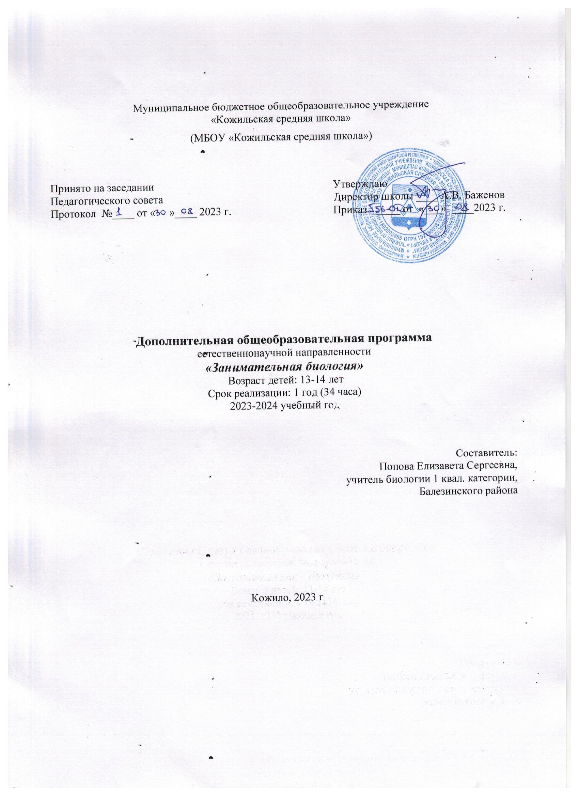
Структура дополнительной общеобразовательной программы

Титульный лист
Раздел 1. Комплекс основных характеристик дополнительной общеразвивающей программы.
1.1. Пояснительная записка
1.2. Цель и задачи программы
1.3. Содержание программы (учебный план, содержание учебного плана)
1.4. Панируемые результаты реализации программы.
Раздел 2. Комплекс организационно - педагогических условий.
2.1.Календарный учебный график
2.2.Условия реализации программы (кадровые, материально-технические, информационные условия).
2.3. Формы контроля
2.4. Методические материалы
2.5. Контрольно-измерительные материалы
Список литературы

Пояснительная записка
Как повысить интерес учащихся к изучению школьного курса биологии? Этот вопрос волнует многих учителей. Один из путей решения этой проблемы – внеклассная работа, которая является неотъемлемой составляющей учебно – воспитательного процесса. Занятия кружка «Занимательная биология» помогают обогатить знания детей, способствуют развитию индивидуальных качеств, раскрытию талантов. Участие школьников в занятиях кружка открывает широкие возможности для формирования практических навыков работы с информационными технологиями, схемами, рисунками, таблицами, книгой и другими источниками информации. Коллективная работа над творческими проектами и исследованиями является важным моментом этой деятельности, помогает легче освоить и хорошо запомнить научную информацию, формирует коллектив единомышленников, учит детей общаться со сверстниками, отстаивать свою точку зрения. В основе кружка лежит метод личностно-ориентированного образования, индивидуального подхода, креативности формирования компетенций, т.е. применение в практической деятельности знаний и умений, умение ориентироваться в информационном пространстве, развитие познавательного интереса учащихся.
Программа курса «Занимательная биология» для обучающихся 13 - 14 лет по виду определена как дополнительная общеобразовательная программа и составлена в соответствии со следующими нормативными документами:
- Федеральный Закон от 29.12.2012 № 273-ФЗ «Об образовании в РФ».
- Концепция развития дополнительного образования детей (Распоряжение Правительства РФ от 4 сентября 2014 г. № 1726-р)
- Приказ Министерства просвещения РФ от 9 ноября 2018 г. N 196 “Об утверждении Порядка организации и осуществления образовательной деятельности по дополнительным общеобразовательным программам”
- Постановление Главного государственного санитарного врача РФ от 04.07.2014 № 41 «Об утверждении СанПиН 2.4.4.3172-14 «Санитарно-эпидемиологические требования к устройству, содержанию и организации режима работы образовательных организаций дополнительного образования детей»;
- Локальный акт МБОУ «Кожильская средняя школа» «Положение о проектировании, структуре и содержании дополнительной общеобразовательной общеразвивающей программы»
Актуальность программы. Количество практических умений и навыков, которые учащиеся должны усвоить на уроках «Биологии» достаточно невелико, поэтому внеурочная деятельность будет дополнительной возможностью для закрепления и отработки практических умений учащихся. Также, данный курс будет способствовать развитию учебной мотивации по выбору профессии, связанной со знаниями в области биологии. При реализации содержания программы учитываются возрастные и индивидуальные возможности подростков, создаются условия для успешности каждого обучающегося.
Новизна программы заключается в использовании разнообразных форм работы, направленных на дополнение и углубление биологических знаний, с опорой на практическую деятельность. Занятия позволяют обучающимся, с одной стороны, расширить свои знания о мире живой природы, с другой – продемонстрировать свои умения и навыки в области биологии с использованием цифрового оборудования.

ЦЕЛЬ И ЗАДАЧИ ПРОГРАММЫ

Цель: создание условий для успешного освоения учащимися практической составляющей школьной биологии и основ исследовательской деятельности.
Задачи:
1. Формирование системы научных знаний о системе живой природы и начальных представлений о биологических объектах, процессах, явлениях, закономерностях.
2. Приобретение опыта использования методов биологической науки для проведения несложных биологических экспериментов.
3. Развитие умений и навыков проектно – исследовательской деятельности.
4. Подготовка учащихся к участию в олимпиадном движении.
5. Формирование основ экологической грамотности.
6. Защита исследовательских работ, мини-конференция с презентациями, доклад, выступление, презентация, участие в конкурсах исследовательских работ, олимпиадах.

Направленность. Программа имеет естественнонаучную направленность.

Основными формами организации образовательного процесса являются фронтальная, индивидуальная, групповая и самостоятельная работа. При этом используются следующие методы обучения: объяснение, учебная демонстрация, практические работы, консультации, проекты.
Форма обучения: очная.
Адресат программы – обучающиеся 13-14 лет. Занятия проводятся со смешанным составом обучающихся, мальчиками и девочками.
Объем программы – 34 часа в год.
Срок реализации программы. Программа рассчитана на один учебный год (9 месяцев).
Продолжительность учебных занятий: программа рассчитана на 34 недель обучения, при часовой недельной нагрузке 1 академический час в неделю.
Формы подведения итогов реализации дополнительной общеобразовательной программы.
практические и лабораторные работы, эксперименты, наблюдения, коллективные и индивидуальные исследования, самостоятельная работа, консультации, проектная и исследовательская деятельность, в том числе с использованием ИКТ.

СОДЕРЖАНИЕ УЧЕБНОЙ ПРОГРАММЫ
Учебный план
№  п⁄п | Название раздела, темы | 34 часов |  |  | Формы контроля
 |  | Всего | Теория | Практика
1 | Вводное занятие | 1 | 1
Основные систематические группы животных (27 ч)
2 | Животное царство – часть органического мира | 1 | 1
3 | Составление сравнительной характеристики растений и животных | 1 |  | 1 | Составление сравнительной таблицы
4 | Микроскопическое изучение простейших | 1 |  | 1 | Л.р.
5 | Изучение многообразия круглых червей | 1 | 1
6 | Тип Кольчатые черви | 1 | 1
7 | Определение семейства животных на примере раковин пресноводных моллюсков | 1 |  | 1 | Л.р.
8 | Составление сравнительной характеристики классов типа Членистоногие | 1 |  | 1 | Составление сравнительной таблицы
9-10 | Решение олимпиадных заданий | 2 |  | 2
11 | Тип Хордовые. Общие признаки типа | 1 | 1
12 | Классы Хрящевые рыбы и Костные рыбы. | 1 |  | 1 | Викторина
13 | Изучение внешнего и внутреннего строения рыбы. Определение возраста рыбы по чешуе. Изучение скелета рыбы | 1 |  | 1 | Л.р.
14 | Выявление приспособлений рыб к водной среде обитания, изучение внутреннего строения рыб. | 1 |  | 1 | Л.р.
15 | Класс Земноводные (Амфибии) | 1 | 1
16-17 | Решение олимпиадных задач | 2 |  | 2
18 | Класс Пресмыкающиеся. Составление сравнительной характеристики земноводных и пресмыкающихся | 1 |  | 1 | Составление сравнительной таблицы
19 | Класс Птицы. Приспособление птиц к полѐту. Внешнее строение птицы. | 1 |  | 1 | Л.р.
20 | Внутреннее строение птицы. Изучение строения куриного яйца. Многообразие птиц. | 1 |  | 1 | Л.р.
21 | Экологические группы птиц | 1 | 1
22 | Миграции птиц: причины и значение | 1 | 1
23-24 | Класс Млекопитающие. Прогрессивные черты развития | 2 | 1 | 1
25-26 | Знакомство с представителями основных отрядов класса Млекопитающие | 2 | 1
27 | Красная книга Удмуртии | 1 | 1
28 | Охраняемые территории Удмуртии | 1 | 1
Проектная деятельность (6 ч)
29-32 | Работа над проектом | 4 | 1 | 3
33-34 | Защита проектов. Подведение итогов | 2 |  | 2
Итого часов |  | 34 | 14 | 20

Содержание курса
Вводное занятие (1 ч)
Цели и задачи, план работы кружка.
Основные систематические категории животных (27 ч)
Животное царство – часть органического мира. Составление сравнительной характеристики растений и животных. Микроскопическое изучение простейших. Жизненный цикл паразитических плоских червей.
Тип Круглые черви. Целомические животные. Изучение многообразия круглых червей Тип Кольчатые черви. Общая характеристика. Представители класса Олигохеты, Полихеты, пиявки. Гирудотерапия. Определение семейства животных на примере раковин пресноводных моллюсков (класс Брюхоногие и класс Двустворчатые).
Тип Членистоногие. Общая характеристика. Ароморфозы типа.
Тип Хордовые. Общие признаки типа. Характеристика подтипов Личиночнохордовые (Оболочники). Бесчерепные Черепные (Позвоночные). Классы Хрящевые рыбы и Костные рыбы Изучение внешнего и внутреннего строения рыбы. Определение возраста рыбы по чешуе. Изучение скелета рыбы. Составление сравнительной характеристики подтипов, выявление приспособлений рыб к водной среде обитания, изучение внутреннего строения рыб. Класс Земноводные (Амфибии). Красная книга Удмуртии. Класс Пресмыкающиеся (Рептилии). Составление сравнительной характеристики земноводных и пресмыкающихся. Класс Птицы. Приспособление птиц к полѐту. Внешнее строение птицы. Перьевой покров и различные типы перьев. Строение скелета птицы. Внутреннее строение птицы (по готовым влажным препаратам). Изучение строения куриного яйца. Многообразие птиц. Экологические группы птиц. Эти удивительные птицы мира. Миграции птиц: причины и значение. Класс Млекопитающие. Прогрессивные черты развития. Знакомство с представителями основных отрядов класса Млекопитающие. Изучение происхождения и эволюции фаун, то есть исторически сложившихся комплексов животных, объединенных общностью области распространения. Зоогеографическое подразделение Мирового океана. Экологическая характеристика и характерные представители фауны Мирового океана. Основные зоогеографические области суши. Зоогеографическое подразделение суши: принципы зоогеографического районирования и их краткая характеристика. Особенности островных фаун. Составление характеристики флоры и фауны одной из зоогеографических областей суши, составление характеристики островных сообществ и выявление эндемиков. Экскурсия: Животные, занесѐнные в Красную Книгу Удмуртии.
Проектная деятельность (6 ч)
Проектная деятельность – способ организации познавательно-трудовой деятельности обучающихся для проектирования, создания и изготовления реального объекта (продукта труда).
Выбор темы проекта. Сбор информации для разработки проекта, работа обучающихся с различными источниками информации. Выполнение проекта.

ПЛАНИРУЕМЫЕ РЕЗУЛЬТАТЫ
В результате выполнения программы предусматривается повышение знаний по биологии, приобретение практических умений и навыков работы с таблицами, определительными карточками, схемами, рисунками, со справочной, научно- популярной литературой, интернет - ресурсами. Программа предполагает повышение интереса учащихся к предмету. Участие в общешкольных мероприятиях, олимпиадах и в конкурсах различного уровня, конференциях. Уделяется внимание проектной деятельности.
Личностные результаты:
- знания основных принципов и правил отношения к живой природе;
- сформированность познавательных интересов и мотивов направленных на изучение живой
- природы; интеллектуальных умений (доказывать, строить рассуждения, анализировать, сравнивать, делать выводы и другое), эстетического отношения к живым объектам.
Метапредметные результаты:
- овладение составляющими исследовательской и проектной деятельности:
- умение видеть проблему, ставить вопросы, выдвигать гипотезы, давать определения понятиям, классифицировать, наблюдать, проводить эксперименты, делать выводы и заключения, структурировать материал, объяснять, доказывать, защищать свои идеи;
- умение работать с разными источниками биологической информации, анализировать и оценивать информацию, преобразовывать информацию из одной формы в другую;
- умение адекватно использовать речевые средства для дискуссии и аргументации своей позиции, сравнивать разные точки зрения, аргументировать свою точку зрения, отстаивать свою позицию.
Предметные результаты:
1. В познавательной (интеллектуальной) сфере:
• выделение существенных признаков биологических объектов (отличительных признаков животных) и процессов (обмен веществ и превращение энергии, питание, дыхание, выделение, транспорт веществ, рост, развитие, размножение);
• классификация — определение принадлежности биологических объектов к определенной систематической группе;

2. В ценностно-ориентационной сфере:
• знание основных правил поведения в природе;
• анализ и оценка последствий деятельности человека в природе.
3.В сфере трудовой деятельности:
• знание и соблюдение правил работы в кабинете биологии;
• соблюдение правил работы с биологическими приборами и инструментами (препаровальные иглы, скальпели, лупы, микроскопы).

УСЛОВИЯ РЕАЛИЗАЦИИ ПРОГРАММЫ

Кадровые условия реализации программы
Реализация дополнительной общеобразовательной программы «Занимательная биология» обеспечивается педагогическими кадрами, имеющими высшее педагогическое образование.
Реальное кадровое обеспечение: Попова Елизавета Сергеевна, учитель химии и биологии, имеет высшее педагогическое образование, окончила Пермский государственный университет, по специальности "химик", Глазовский государственный педагогический институт им. В.Г.Короленко, по специальности "учитель биологии", педагогический стаж работы – 11 лет, первой квалификационной категории.
Для реализации данной программы необходимы материально-технические средства обучения:
- набор готовых микропрепаратов
- набор «Биологическая лаборатория»
- цифровая лаборатория
- ПК
- Мультимедийный проектор (МФУ)
- Экран (или интерактивная доска)
Информационное обеспечение:
-интернет источники;
-презентации и другие наглядные пособия по данному курсу.

Формы аттестации/контроля
Подведение итогов по результатам освоения материалов данной программы может происходить в виде защиты творческих проектов.
Проектная деятельность – самостоятельная творческая деятельность обучающихся, результатом которой является информационный продукт – оформленный проект, обладающий новизной.
В работе над проектом можно выделить шесть основных этапов.
Подготовка: формулирование темы проекта, его целей и задач, определение источников информации.
Планирование: выбор способов отбора и анализа информации, разработка плана действий; выдвижение гипотез.
Исследование: разработка методики проведения химического эксперимента и ее реализация в процессе выполнения проекта.
Подведение итогов и формулирование выводов: анализ собранной теоретической и экспериментальной информации, оформление результатов, формулировка выводов.
Представление результатов: подготовка презентации, выступление с основными идеями проведенной работы, участие в научной дискуссии.
Рефлексия: самооценка и оценка результатов и процесса проведения исследования учителем, одноклассниками, общностью.
Примерные темы творческих работ:
1. «Скорпион родственник рака или паука?».
2. «Дикие кошки Красной книги России».
3. «Собаки ВОВ»
4. «Домашние животные – ахатины»и др.
В качестве контроля участниками кружка предусматривается раз в неделю рассказывать интересные факты о животных. Данную информацию планируется размещать на официальной странице школы в социальной сети «Вконтакте».

СПИСОК ЛИТЕРАТУРЫ
Литература
1. Латюшин В. В. Биология. Животные. 7 кл.: учеб. для общеобразоват. учреждений/ В. В. Латюшин, В. А. Шапкин. – 4-е изд. – М.: Дрофа, 2017. – 304 с.

Дополнительная литература
1) Ляхов П.Р. Энциклопедия « Я познаю мир Животные.» - М: ООО «Издательство АСТ»2002
2) Биология, 7 класс, Животные, Часть 1, Ерхова Н.В., 2008..

Сайты:
- Всемирный фонд дикой природы в России – www.wwf.ru
- Природа России priroda.ru
- Детский Интернет-проект «Сохраним природу» www. ecocoop.ru

